永续合约DEX赛道一览：模式、生态及展望

原文标题：The evolution of perpetual DEXs: Niche trading venues to on-chain adoption drivers

原文作者：Gaurav Gandhi | Hashed Emergent

编译：白丁，极客Web3

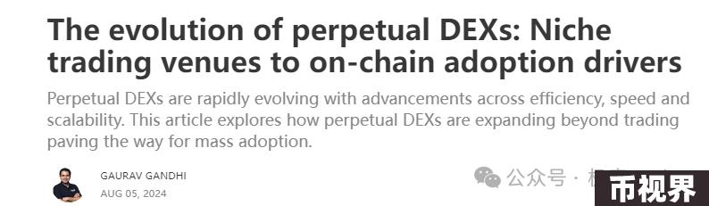

摘要：在如今的加密市场中，永续合约DEX在飞速发展，从效率、速度、可扩展性等各方面看，此类平台都有长足进步。本文旨在说明永续合约DEX不仅局限于交易场景，它正在拓宽区块链的应用范畴，为web3的mass adoption铺路。

正文：交易所是加密市场中的核心，它通过用户间的交易行为来支撑市场运转。任何交易所的首要目标，都是实现高效（低交易成本和低滑点）、快速和安全的交易撮合。基于该目标，DEX在CEX的基础上做出了很多创新，例如消除信任假设，避免中介和中心化控制，让用户保留资金的控制权，允许社区积极参与产品更新迭代事宜的讨论和治理等。

然而，回顾DeFi的发展史我们可以看到，DEX虽然具备若干优势，但往往要以较高的延迟和较低的流动性作为代价，这主要是由于区块链的的吞吐量和延迟限制。

根据Chainspect和一些区块链浏览器的数据，现在DEX的现货交易量已经占到加密市场总交易量15%-20%，反观永续合约交易只占5%。

其实在DEX上发展永续合约业务并不容易，因为CEX的永续合约交易有几大优势：

1. 产品体验更佳

2. 做市商的高效控制提供了更精细的价差

3. 更好的流动性（尤其是主流资产，以及新项目方的最终目的都是上线大CEX）

4. 多种功能的一站式组合（现货交易、衍生品、OTC等各种场景能直接进行嵌套组合）

CEX的集中化和垄断已经成了用户无法忽视的问题，尤其FTX的倒闭进一步加剧了集中化趋势，如今的CEX领域几乎完全被几家巨头主导，这种集中化给加密生态带来了系统性风险。而通过增加DEX使用率，增大市场份额，可以有效降低此类风险，从而促进整个加密生态系统的可持续发展。

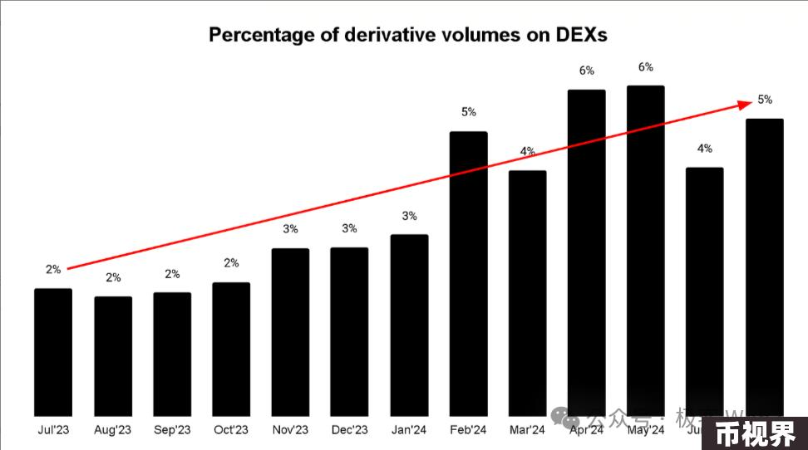

以太坊Layer2和多链生态的兴起，为流动性来源和UX提供了创新，这为DEX的发展创造了极佳条件，而目前正是永续合约DEX发展的良好时机。本文将对永续合约DEX的现状进行深入探讨，并对一些DEX的设计理念进行介绍。

### 永续合约在加密生态中的PMF：成为投机和对冲的重要工具

永续合约允许交易者无限期持有头寸，这与传统金融（TradFi）市场多年来的场外期货交易非常相似。不同的是，永续合约通过引入资金费率概念，将期货这种在传统金融中仅面对认证投资者的交易方式普及开来，使更多散户也能参与其中，同时也构造了“欠阻尼效应”，一定程度防止多空结构过度失衡。

当前永续合约市场的月交易量已超过1200亿美元，如此的市场规模得益于交易所提供了良好的用户体验，而订单簿机制促进了交易效率，以及垂直整合清算系统使清算快速且安全地完成。

此外，像Ethena这样利用永续合约作为底层机制的项目，为永续合约带来了除投机以外的多元化用途。一般而言，永续合约相比传统期货合约有四个优势：

1. 交易者在每次合约到期时省去了展期费用及其他相关成本

在传统的期货交易中，合约到期时交易者如果想继续持有头寸，需要先平掉当前合约，然后再买入一个新的合约进行续期，这叫做“展期”，即把一个旧合约换成新的。展期过程中，交易者需要支付相关费用、承担买卖价差以及其他成本。而永续合约由于没有到期日，不需要展期，从而避免了额外的费用。

2. 避免让远期合约更昂贵

在传统期货市场中，远期合约的价格（到期时间较远的期货合约）通常高于近期合约（到期时间较近的期货合约），这种现象称为“正向市场结构”。当投资者展期时，通常需要以更高的价格买入新合约，从而增加持有头寸的成本。永续合约通过资金费率机制避免了这点。

举例来说，假设某商品的3月期的期货价格为100美元，而6月期的期货价格为105美元。如果你持有3月期合约，并在到期时换到6月期合约，你需要以105美元的价格买入，增加了5美元的持仓成本。永续合约由于没有到期日，你可以一直持有原始头寸，无需支付更高的价格。

3.资金费率制提供了持续的实时盈亏，简化了合约持有者和清算系统的后台处理流程

永续合约使用资金费率制平衡多空双方的头寸，且结算周期短（业内标准为8小时，币安、Bybit等均遵循该标准），每个周期结算后会自动从合约持有者账户中扣除或增加资金，给持有者提供实时盈亏。同时，这种实时结算能反映每个交易者的合约盈亏情况。相比于传统期货的每日结算和逐日盯市，永续合约的实时结算更加高效，简化了合约持有者的资金管理和清算系统的后台处理工作。

4. 永续合约提供了更平滑的价格发现过程，避免了价格粒度过于粗糙导致的剧烈震荡

价格发现是指市场参与者之间通过各种机制对资产定价的过程。如前文所言，资金费率在反映市场供需情况的同时，可以持续调整合约价格使其紧密跟随现货，确保价格变化的连续和稳定。同时因为结算周期短，价格发现过程更加平滑，相比于传统期货的日结算或月结算，避免了因展期或交割发生的价格震荡。

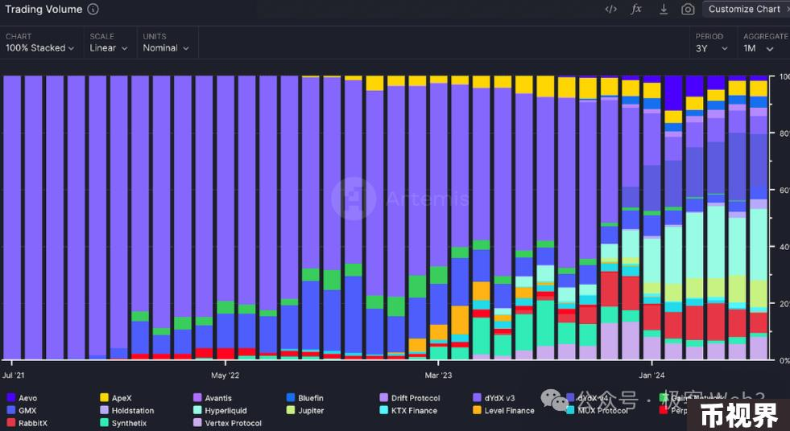

自从BitMEX交易所于2016年首次引入永续合约以来，永续合约DEX开始迅速发展，如今市场上支持永续合约的DEX已超过100家。早期永续合约DEX规模很小，2017年时，dYdX在以太坊生态上线，并在相当长的时间内主导了永续合约市场，因此去中心化的永续合约交易也主要集中在以太坊上，且当时合约交易量很低。而如今，我们在各个链上都能看到活跃的永续合约DEX，合约交易已成为加密生态系统不可或缺的一部分。

多项研究表明，随着永续合约交易规模的增长，在现货市场不活跃时，永续合约市场已经开始具备价格发现的功能。DEX上的永续合约交易量，也从2021年7月的10亿美元，增长到了2024 年7月的1200亿美元，年复合增长率约为393%。

然而，永续合约DEX因为区块链的性能限制而面临瓶颈，若要推动永续合约市场进一步发展，必须解决链上的低流动性和高延迟这两个核心问题。高流动性可以降低滑点，使交易过程更顺畅，降低用户的损失；低延迟可以使做市商报出更紧凑的价格，使交易快速执行，提升市场的流畅性。

### 永续合约DEX的定价模式

在永续合约DEX中，定价机制是确保市场价格准确反映供需动态的关键。不同的永续合约DEX采用了多种不同的定价机制，以平衡流动性、降低波动性。下面我们将对几个主要的模式进行科普：

#### 预言机模式

预言机模式指永续合约DEX从交易量较大的头部交易所中获取价格数据，并基于该数据提供服务。尽管这种方法存在价格操纵的风险，但它能够使DEX的定价成本降低。比如去中心化永续合约交易所GMX。

通过使用Chainlink预言机来获取价格数据，GMX确保了价格的准确性和完整性，为价格接受者（小机构和个人）创造了友好的交易环境，同时为价格制定者（大机构和做市商）提供了丰厚的奖励。然而，这类使用预言机模式完成定价的交易所，普遍面临一个问题，就是它们极度依赖头部交易所的价格数据源，只能作为价格接受者，无法主动进行价格发现。

#### 虚拟自动做市商vAMM

虚拟自动做市商（vAMM）模型受到Uniswap的AMM模型启发，但二者的区别在于，AMM模型通过实际的资金池以及相应的汇率来提供流动性和定价，而vAMM的资金池是虚拟的，并不真正存有资产，它只是通过数学模型来模拟交易对的买卖行为，进而实现定价。

vAMM模型可以支持永续合约交易，而无需投入大量资金，也不必与现货相关联，目前，vAMM模型已被Perpetual Protocol、Drift Protocol等永续合约DEX采用。尽管vAMMs存在高滑点和无常损失的问题，但因为其透明性和去中心化的特点，仍然是一套优秀的链上定价机制。

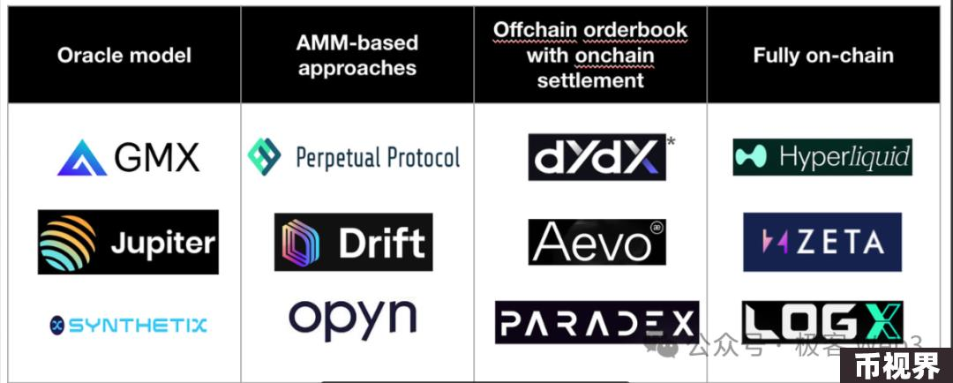

### 链下订单簿结合链上结算

为了克服链上订单匹配的性能限制，一些DEX采用了链下订单簿和链上结算混合的模式。在这种模式下，交易的匹配过程在链下完成，而交易结算和资产保管仍然在链上。这样一来，用户的资产始终处在自己控制下，也就是所谓的“自托管（self-custodial）”。同时，由于交易匹配在链下进行，MEV等风险大大降低。这种设计既保留了去中心化金融的安全性和透明性，又解决了MEV等问题，为用户提供了更安全可靠的交易环境。

一些知名的项目，如dYdX v3、Aevo和Paradex等，都采用了这种混合模式。这种方式在提高效率的同时也保证了安全性，与Rollup的理念有相通之处。

#### 全链订单簿

全链订单簿，即将所有与交易订单相关的数据和操作完全放在链上发布和处理，是维护交易完整性的传统方案中最优的。全链订单簿几乎是最安全的方案，但其缺点也十分明显，明显受到区块链的延迟和吞吐量限制。

另外，全链订单簿模式还面临着“前置交易”和“市场操纵”等风险。前置交易指有人提交订单时，其他用户（通常是MEV Searcher）通过监控待处理的交易，抢跑在目标交易执行前，从而获得利润。这种情况在全链订单簿模式中较为常见，因为所有订单数据都公开记录在链上，任何人都可以查看并制定MEV策略。同时，在全链订单簿模式下，由于所有订单都是透明的，某些参与者可能利用这一点，通过大额订单等方式来影响市场价格，从而获得不正当的利益。

尽管全链订单簿有以上问题，但其在去中心化和安全性方面仍具有可观的叙事吸引力，像Solana和Monad等公链正在努力改进基础设施，为实现全链订单簿做准备。一些项目如Hyperliquid、dYdX v4、Zeta Markets、LogX以及Kuru Labs等， 也在不断扩展着全链订单簿模式的范畴，它们或是在现有公链上进行创新，或是打造一条自己的应用链，用来开发高性能的全链订单簿系统。

#### DEX的流动性获取和UX改进

流动性是每个交易所赖以生存的根本，但如何获取初始流动性，对于交易所来说是个棘手的问题。在DeFi的发展历程中，新兴的DEX一般通过激励措施和市场力量来获得流动性。激励措施往往指流动性挖矿，而所谓的市场力量，就是为交易者提供不同市场间套利的机会。但随着DEX越来越多，单个DEX市占率越来越少，很难吸引足够多的交易者来达到流动性的“critical mass”。

这里的Critical mass即“有效规模”，指某种事物达到足够的规模后，便突破能够维持事物发展的最低成本，以获得长期的最大利润。超过或未达有效规模，产品都无法达到利润最大化，好的产品必须要在有效规模下长期运转。如下图，横轴为产品规模，纵轴为总成本。

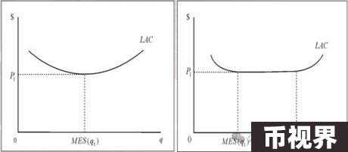

而在DEX中，critical mass指交易量和流动性阈值，只有达到此类阈值，才能提供稳定的交易环境，从而吸引更多的用户。在永续合约DEX中，流动性由LPs自发提供，所以达到critical mass的一个常见方法，是设置带有经济激励的LP池。在这种模式下，LPs将他们的资产存入一个池子并获得一定激励，用来支持DEX上的交易。

很多传统的DEX为了吸引LP，提供了很高的年化收益率（APY）或空投活动，但这种方法有一个弊端，即为了满足高APY和空投收益，DEX必须将Token中很大一部分用作LP挖矿奖励，而这样的经济模型是无法长久的，会陷入LP挖矿“挖提卖”的恶性飞轮，DEX也可能很快崩盘，无法持续运行下去。

针对DEX初始流动性获取这个难题，最近有两种新的思路出现：社区支持的活跃流动性金库和跨链流动性获取。

Arbitrum上的永续合约DEX——Hyperliquid是使用社区支持的活跃流动性金库的典型案例。HLP 金库是Hyperliquid的核心产品之一 ，利用社区用户的资金为Hyperliquid提供流动性。HLP金库通过整合Hyperliquid以及其他交易所的数据来计算公允价格，并在多种资产间执行有利可图的流动性策略。通过这些操作产生的收益和损失（P&L），将根据社区参与者在金库中的份额进行分配。

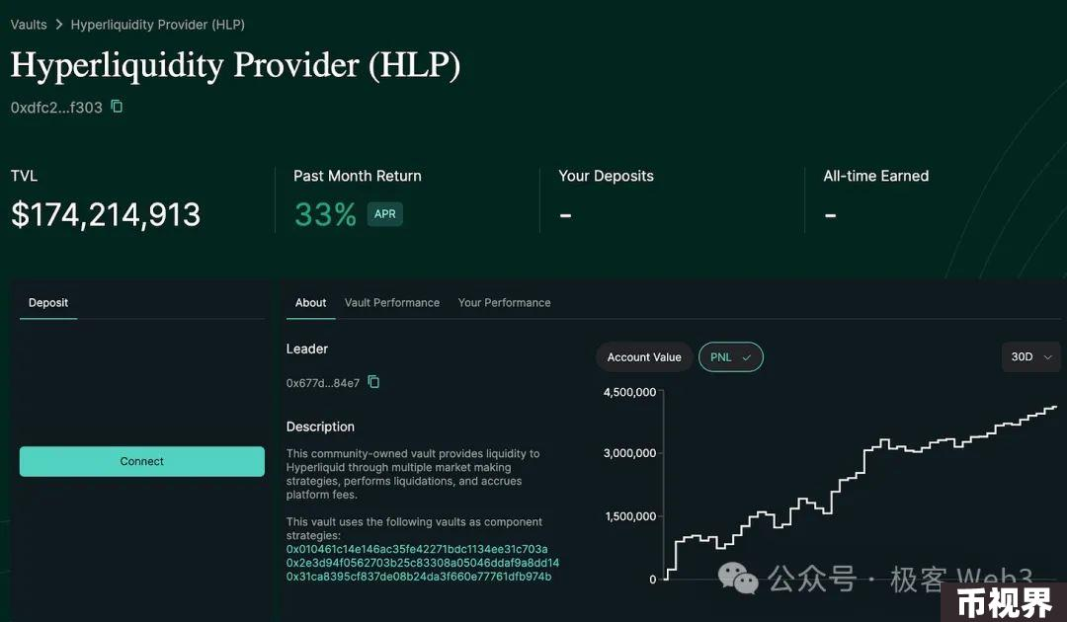

跨链流动性调配则由Orderly Network和LogX Network等提出。这些项目允许在任意链上创建一个前端用于永续合约交易，并实现所有市场间的流动性杠杆化。所谓“市场间流动性杠杆化”，指横跨多个市场或公链来整合和利用流动性资源，这种方法使交易平台能够在不同的市场或公链上获取流动性。

通过结合链上原生流动性、跨链聚合流动性，以及创建离散资产市场中性（DAMN，指整合多种彼此独立的资产，构建一个对市场行情不敏感的投资组合，对冲市场波动对投资组合的影响）的AMM 池，LogX能够在市场剧烈波动期间维持流动性。这些池子使用USDT、USDC和 wUSDM等稳定资产，借助预言机实现永续合约交易。目前这些基础设施也为开发各种应用程序提供了可能。

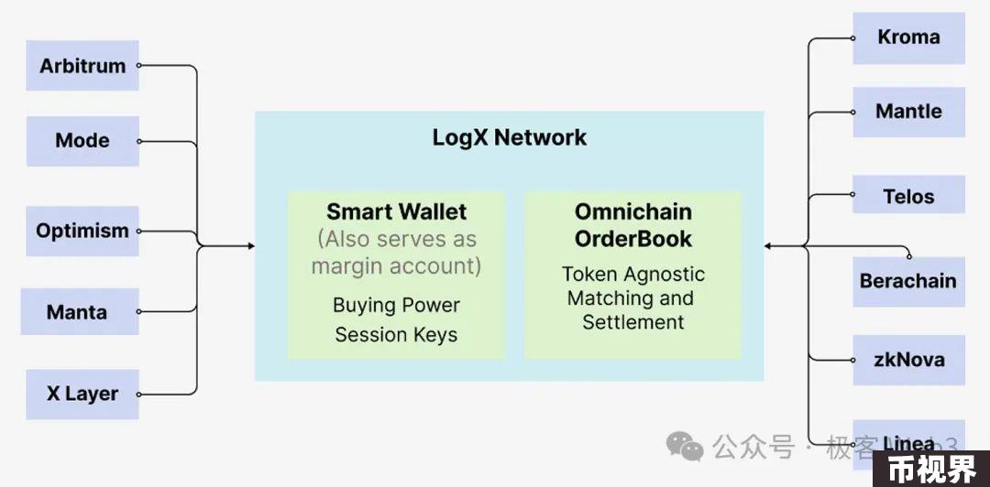

在如今的DEX领域，用户体验UX方面的竞争愈演愈烈。在DEX刚刚兴起时，用户界面的简单改进就能显著提升UX，而随着用户界面逐渐趋同，DEX开始通过引入诸如免gas交易、会话密钥和社交登录等功能，来进行UX竞争。

实际上，CEX通常在生态系统中有更深的集成，不仅提供核心的交易服务，还充当用户入口和跨链桥，而DEX通常局限在单一的生态内。而今跨链DEX正在打破这一局限，比如DEX聚合器可以将多个DEX的流动性和价格信息整合到一个界面中，帮助用户找到最优的交易对和滑点，可将其理解为交易路由器。

很多DEX聚合器，如Vooi.io等 ，正在开发智能路由系统，将多个DEX和跨链桥的功能整合在一起，提供简洁友好的交易体验。此类DEX聚合器能够在多条链上找到最有效的交易路径，让交易过程更简单成本更低。最重要的是，用户只需通过一个简单界面就能管理复杂的交易路径，

另外，Telegram交易机器人也在不断优化UX。此类机器人可提供实时的交易提醒、执行交易和管理投资组合等功能，且可以便捷地在Telegram聊天界面中直接完成。这种深度集成增强了交易的便捷性和参与度，让交易者更容易获取信息并抓住市场机会。当然，Telegram机器人也存在重大风险：用户需要将私钥提供给机器人，可能面临安全风险。

### 永续合约DEX中的创新金融产品

市场上的众多永续合约DEX一直在不断推出新型金融产品，或者优化现有产品的交易机制简化交易流程，以更好地满足交易者日益变化的需求。下面让我们简单对此类产品进行简单介绍。

#### 方差永续合约

方差是常见的统计学指标，旨在反应一组数据的离散程度。顾名思义，方差永续合约的交易内容不再是标的资产价格，而是该资产的波动率。

举个例子，假设你认为BTC价格会剧烈波动，但不确定变动方向，此时可以买入BTC的方差永续合约，对“BTC价格在一段时间内会剧烈波动”这一事件进行下注，无论之后BTC上涨还是下跌，抑或是震荡行情，你都会获利。

除此之外，方差永续合约还有对冲风险的作用，如上述例子中，一旦BTC剧烈下跌，由于你持有方差永续合约，合约收益会抵消掉一部分损失。

去中心化永续合约交易所Opyn正利用现有市场资源，开发新颖的方差永续合约产品，这些合约不仅能够模拟复杂的策略、对冲风险，还能提升资本效率。

Opyn的永续合约产品包括Stable Perps (0-perps)、Uniswap LP Perps (0.5-perps)、Normal Perps (1-perps) 和 Squared Perps (2-perps，也称为 Squeeth)四种。每种合约产品都有其特定的用途：

Stable Perps为交易策略提供了稳固的基础；Uniswap LP Perps则可以在不直接提供流动性的情况下，反映LP的收益表现；Normal Perps则是最普通的合约类型；而Squared Perps可通过二次敞口放大收益潜力。

这些永续合约可以组合成更复杂的策略。例如，“螃蟹策略”：通过做空2-perps的同时做多1-perps，可在稳定市场中赚取资金费率，同时保持一个平衡的方向性敞口。再如，“禅牛策略”：结合做空2-perps、做多1-perps和做空0-perps，可在稳定市场中保持多头敞口的同时赚取资金费率收益。

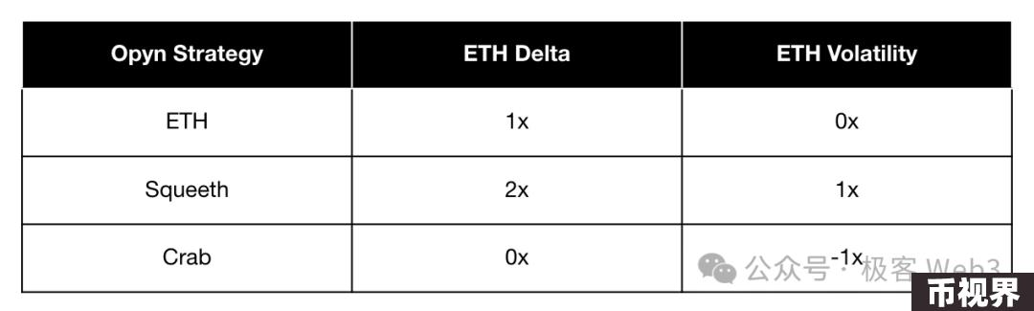

#### Pre-Launch合约

Pre-Launch 永续合约让交易者能够在Token正式上线前就其未来价格进行投机，可理解为IPO OTC的链上版本，让投资者可以根据预期的市场价值提前建仓。像Aevo、Helix和Hyperliquid 等多个永续合约DEX已经开创了Pre-Launch的新模式。Pre-Launch合约的主要优势在于，能够提供在其他渠道无法获得的独家资产，吸引并留住用户。

#### RWA资产永续合约

RWA资产永续合约可能会成为现实资产上链的主要方式。相比于直接将RWA资产现货代币化，以永续合约的形式上链更加简单，只需具备流动性和价格预言机即可。而且，即使链上不存在现货市场，也可以构建一个流动性良好的永续合约市场，因为永续合约交易能够脱离现货独立运转。

永续合约交易是RWA资产迈向现货代币化的第一步，一旦通过永续合约市场积累足够的关注度和流动性，就可以进一步推进现货代币化。将现货和永续合约结合应用于RWA，可以为预测市场情绪、事件驱动交易，以及执行跨资产套利策略提供新途径。目前，Ostium Labs和Sphinx Protocol等公司正在RWA合约领域逐渐崭露头角。

#### ETP Perpetuals

ETP会跟踪一些基础资产或指数的表现，其价值通常基于标的资产的表现，如股票、债券、大宗商品、货币或其他资产组合。常见的ETP包括：

ETF：追踪特定指数或行业的表现。

ETN：与债券类似，但其收益与标的指数或资产的表现挂钩。

ETC：专注于大宗商品市场，跟踪商品价格。

ETP永续合约也可以用来创建持有到期期货合约的ETP，例如ETF—— USO （西德克萨斯中质原油WTI的期货） 和ETN——VXX （标普500指数波动率指数VIX的期货）。因为无需展期操作，ETP永续合约可以降低交易费用，并降低净资产值（NAV）的贬值风险。对于那些需要长期经济敞口保护但不需要实物交割的公司来说，永续合约可以显著降低运营成本。

此外，对于那些投机或对冲外币风险受限的情况，通常会涉及30天或90天的远期合约。这类合约既不标准化，又需在场外交易，风险性很高。然而，这种情况可以通过以美元结算的永续合约来替代，简化操作并降低相关风险。

### 预测市场Prediction markets

预测市场是一个名词，是金融市场的一个分支，参与者可以在预测市场中对未来事件的结果进行交易和下注，例如选举结果、体育比赛胜负、经济指标的变化等。

永续合约DEX可以通过提供灵活且持续的交易机制，彻底改变预测市场，尤其是在选举或非定期天气预报这类不规则事件中。与依赖真实事件或预言机的传统预测市场不同，永续合约允许基于市场自身不断更新的数据创建预测市场。

这带来了显著优势：数据的持续更新能够在长期预测市场中生成多个子市场，例如在大选期间，子市场可以围绕某个候选人在特定辩论后的支持率变化进行交易。而由于子市场的存在，用户不必等待长期事件的最终结果就能参与交易，而是可以基于市场的短期波动进行买卖操作，如某个新闻事件的影响、某一时刻的数据发布等。这为用户提供了短期交易机会，并带来即时的交易满足感。

永续合约的持续实时结算保证了市场活动的稳定性，增强了流动性并提升了用户参与度。此外，由社区控制的永续合约市场通过声誉和代币奖励机制来激励参与，为去中心化预测市场奠定了基础，这种设计让市场的创建更加民主化，并为各种预测场景提供了可扩展的解决方案。

### 永续合约DEX的未来展望

随着加密金融体系的发展，永续合约DEX的设计也在不断优化，未来的重点可能不仅是复制CEX的功能，而是更好地发挥去中心化的独特优势——透明性、可组合性和用户赋权，从而设计一些全新的功能。理想的永续合约DEX设计，需要在效率和安全性之间找到微妙的平衡。

此外，永续合约DEX也越来越重视社区和开发者的参与，并通过各种机制增加用户的归属感和忠诚度。像使用Hyperliquid机器人进行做市等社区主导的措施，能让更多用户能够公平地参与到交易活动中，真正落实去中心化交易的普惠性。

为了推动加密货币的大规模普及，打造类似iOS那样集成且用户体验极佳的平台至关重要。为此，需要开发更直观的用户界面，并确保整个使用流程的流畅。此外，像Hyperliquid、LogX 和dYdX等永续合约DEX，其覆盖的市场不止金融，还包括选举、体育等各个领域，为大众参与加密交易提供了新的途径。

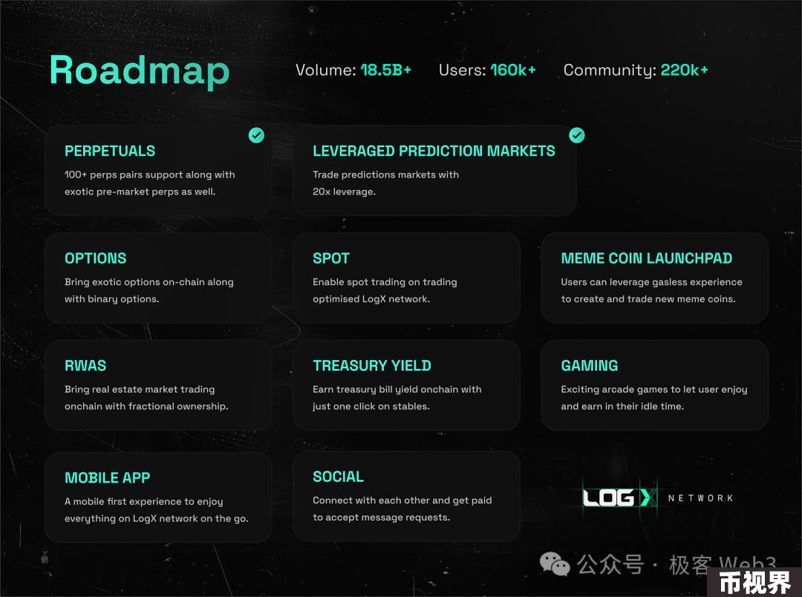

过去十年，DeFi的发展主要集中在DEX、借贷和稳定币领域，而接下来的十年，DeFi可能会与新闻、政治、体育等多个领域交叉融合，有望成为被广泛使用的工具，进一步推动加密货币的mass adoption。